冠心病PCI出院健康处方
处方内容 |  | 咨询电话
医疗 | 经皮冠状动脉介入治疗（PCI）在挽救治疗急性心肌梗死及药物不能治疗的心绞痛方面做出了极大贡献，在极大程度上挽救了患者生命，但PCI治疗不能解决冠心病患者全部问题。现代冠心病最佳治疗包括PCI+五大处方——药物处方、心理处方、运动处方、生活方式干预、患者教育。  得了冠心病放了支架，不代表进了“保险箱”，要想今后不再做支架，保住支架的成果，一定要重视术后复查。术后复查能及时了解患者用药的疗效以及副作用，新发的问题以及PCI仍未解决的问题，以便及时做出调整。一般来说1个月和12个月的复查最为关键，最好到手术医生所在医院复查。1个月复查很重要，因为PCI术后药物至少要联合服用12个月，如果药物效果不好又没有及时调整，可能导致不适合的药物错误地服用12个月，这样造成不良事件（如再次支架、再发心梗、死亡、卒中）。做好复查，有助于避免不良事件的发生。术后12月时应安排复查冠状动脉CTA或冠状动脉造影，明确支架内情况以及有无新发病变，并对药物做出调整。所以术后1个月和12个月复查极为关键，建议患者安排找手术医生复查。  出院后用药：出院后继续口服药物治疗。用药时应遵嘱或药品说明书按时用药，防止自行停药或减量，同时要密切关注病情变化及用药后反应，如有异常反应及时到医院就诊。  定期门诊复查：出院后按预约的复诊时间和地点门诊复诊，请PCI术后患者遵循以下复查时间和复查内容。  复查时间：术后1个月、3个月、6个月、9个月、12个月。  复查内容：  （1） 常规体检——血压、心率、体重。  （2） 必查检验项目——血常规、尿常规、便常规+潜血、肝功能、肾功能、电解质（钾钠氯）、血脂4项、肌酸激酶、血小板功能AA和ADP（聚集率或抑制率）、心电图；  （3） 超声心动图（6个月查）；  （4） 冠状动脉CTA/冠状动脉造影（12个月查）；  （5） 选查——糖化血红蛋白（糖尿病患者每3个月查）；B型钠脲肽（心衰患者监测）。
护理 | 行冠状动脉造影和/或支架置入术的患者，出院后应合理安排工作休息、适量运动、保证充足的睡眠时间；避免寒冷的刺激、预防感冒；阴雨天、气压低时应适量减少户外活动。日常生活中，学会放松、控制情绪及降低精神压力。  伤口护理：首先，伤口处敷料术后3-5天可自行取下，观察伤口完全愈合（1周左右）方可沐浴。沐浴时间不要过长，水温不要过热。如果伤口处出现肿胀，切忌热敷，避免加重出血。如您发现伤口处剧烈疼痛不能缓解、肿胀、皮肤花斑或者有出血情况，请及时就医，必要时遵医嘱行穿刺部位血管超声检查。如果出现渗血一定不要惊慌，用手掌部分用力按压伤口，及时就医。  其次，冠状动脉造影术后1个月内避免穿刺肢体用力活动，具体情况如下。  桡动脉穿刺（从手做）的患者应注意，术后1个月内避免提举重物等用力活动；  股动脉穿刺（从腿做）的患者术后1个月，应注意以下几个方面：  ① 避免长时间爬楼  ② 避免蹲起动作  ③ 避免使用蹲坑，如厕应用座便器（坐坑），这一点很重要，有相当一部分术后穿刺部位出现血肿的患者与术后使用蹲坑有关。  ④ 打喷嚏、大笑、咳嗽或解大便等用力时，请一定注意按压患处，给股动脉血管外力支持，避免缝合崩开，出现穿刺部位血肿等并发症，保护穿刺血管！
康复 | 冠心病PCI术后的患者出院后康复中如何运动成为备受患者关心的问题。经历急性心脏事件(如急性冠状动脉综合征、经皮冠状动脉介入治疗和心脏开胸手术)后，大多数患者不知道是否应该运动，耐受运动量有多大，应做什么运动。对运动的不确定和对运动风险的担忧导致患者回避运动。运动训练是改善患者自身看法的最佳手段。  冠心病患者运动处方，根据患者的健康、体力和心血管功能状态，结合学习、工作、生活环境和运动喜好等个体化特点制定，内容遵循FITT原则，即运动频率、强度、形式和时间。  1、运动频率：有氧运动每周3-5天，最好每周7天。抗阻运动、柔韧性运动每周2-3天，至少间隔1天。  2、运动强度：根据心率判断。因冠心病PCI术后的患者服用β阻滞剂可能影响心率。比较简单的是采用峰值心率法：目标心率=（220-年龄）×运动强度。一般冠心病PCI术后的运动强度为中至高强度运动循序渐进，运动强度为中等时，范围为50%-85%。  3、运动形式：有氧运动和抗阻运动。有氧运动方式主要有为快步走、慢跑、骑自行车、游泳和爬楼梯，以及在器械上完成步行、踏车和划船等。PCI术后1个月内建议以不行为主，不建议慢跑、骑自行车、爬楼和游泳。每次运动从15分钟开始，包括热身和放松各5分钟，根据患者体能水平、症状和运动系统受限情况，每周增加1-5分钟左右的有氧运动时间。抗阻运动，包括静力训练和负重等，为一系列中等负荷、持续缓慢进行大肌群和多次重复的肌肉力量训练。，常用的方法有如下3种：徒手运动训练，包括克服自身体质量(如俯卧撑)、仰卧蹬腿、腿背弯举、仰卧起坐、下背伸展和提踵等；运动器械，包括哑铃、多功能组合训练器、握力器、腹力器和弹力带等；自制器械，包括不同重量的沙袋和500ml矿泉水瓶等。心脏康复中的运动形式虽然以有氧运动为主，但抗阻运动是必不可少的组成部分。各种身体活动和运动能量消耗水平参照表2。  表2各种身体活动和运动能量消耗水平  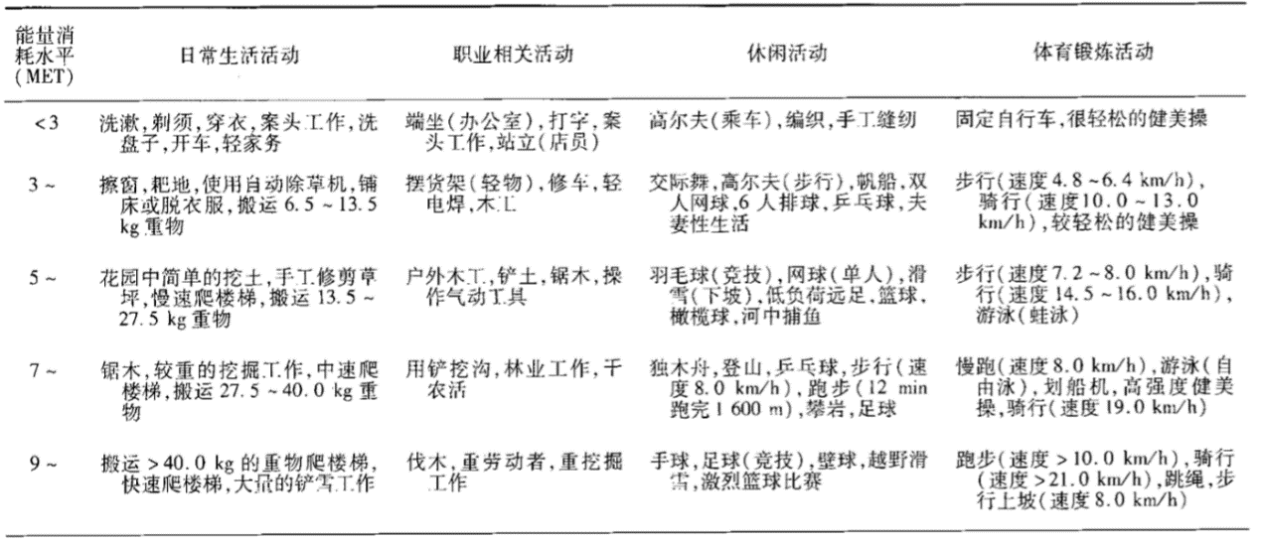  4、运动时间：冠心病PCI术后患者最佳运动时间为30-60分钟，对于刚刚发生心血管事件的患者从10分钟开始，逐渐增加运动时间，最终达到30-60分钟运动时间。  运动康复推荐前往心血管康复医院开始，在专业康复医师的监测下进行。当出现胸痛、胸闷、呼吸困难，血压>200/110mmHg，应停止运动。  运动有助于冠心病PCI术后患者增强自信，增强心功能，防止心脏重构，降低心脏事件，使患者感到身心愉悦。
营养 | 冠心病PCI术后患者饮食原则是低盐低脂饮食，注意不是无脂饮食，有些患者PCI术后变为素食主义，变为无脂饮食，这种做法是错误的。因为完全不摄入脂肪，反而会增加体内胆固醇的合成，也会造成血脂升高，这种血脂升高是降脂药物很难降低的。  正确的做法是根据《中国居民膳食营养指南2016》的要求，碳水化合物、水果蔬菜、肉蛋奶等蛋白、以及肥肉油坚果等脂肪按“膳食金字塔”的比例进行摄入；低盐饮食，即每日3-6克（包括食盐、酱油、醋、零食、腌制食品等食物中的盐）；低脂饮食，避免使用动物内脏、黄油、鱼籽、鱿鱼、奶油、松花蛋、带鱼等，避免饱餐、少食甜食，控制并保持体重；饮食均衡，适量摄入蛋白质，如：瘦肉、鱼肉、蛋奶等，禁忌服用辛辣刺激性食物；摄入充足维生素，多食新鲜蔬菜水果，可增加豆类及豆制品摄入量。不饮浓茶，限制饮酒。  每日水的摄入量控制在1000-1500ml（包括饮用水、水果、汤类），保持大便通畅，便秘时可使用通便药物，禁忌用力排便，以免诱发心绞痛。  对于饮酒，我们提倡限酒，即适量饮酒。适量饮酒可降低动脉粥样硬化，降低心肌梗死风险30%，在高危人群中更为明显，适量饮酒还可改善心肌梗死后全因死亡、心血管死亡、非致死心梗、卒中及心力衰竭。但是多少为适量饮酒？各国各地区标准不一，男女不同。无论红酒、啤酒、白酒，要根据酒精浓度和饮酒量换算成酒精克数。例如美国和北美适量饮酒的标准是12g，澳大利亚10g，日本21g，而《中国居民膳食指南2016》指出，我国适量饮酒的标准是15g/日。以白酒为例，38°白酒喝1两，相当于19g酒精，所以我们推荐白酒以中低度酒为宜，不超过1两。红酒300ml有益心血管健康，糖尿病或高脂血症患者减半，150ml为宜，而且糖尿病患者应喝干红/干白去除葡萄糖的葡萄酒。啤酒每日不超过1听（330ml）。

